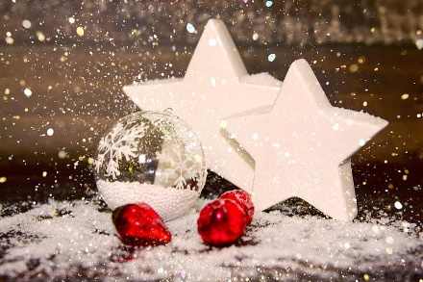

Julebrev

Et annerledes år nærmer seg slutten. Et år som har vært utfordrende og gitt oss mye ny erfaring. Vaksine er på vei, og vi er på vei mot normalisering ut over året i 2021. Jeg er sikker på at dere alle kjenner på at det skal bli godt med fridager og feiring. Jeg er også sikker på at vi alle er glade for at det er lys på pandemihorisonten.

Det har vært et uvanlig år for alle, og idrettens og våre aktiviteters betydning for medlemmer har blitt belyst på ny. Møteplassene, treningsfellesskapet, de gode rutinene som holder oss i form, har blitt satt ut av spill. Konkurranser er avlyst eller utsatt og mange har mistet det som motiverer dem. Når vi ikke kan drive idrett og mosjon ser vi hva det tilbudet vi er med å skape hver dag over hele landet betyr for folk. Dere har stått i krevende situasjoner, vært løsningsorienterte og sett framover.

Våre tre seksjoner har hatt veldig forskjellige utfordringer. Boccia og teppecurling, petanque og Friskis&Svettis har forskjellige medlemsgrupper, men samlet gir vi et viktig tilbud til mennesker i deres daglige liv.

Dere har alle stått på for våre medlemmer; for å gi alternative treningstilbud, og holde kontakt med medlemmer og tenke nytt. Jeg er imponert over det dere har fått til i denne krevende situasjonen!
Når jule- og nyttårsfeiringen er over, er nok ikke pandemien over. Vi har alle lært mye i året som har gått, og noe av dette kan vi ta med oss videre.

2021 er tingår og allerede i 20. mars «samles» vi digitalt til seksjonsårsmøter og tinget vårt. Vi har alle blitt ganske gode på digitale møter. Selv om vi savner å være sammen har vi erfart at digitale møter åpner for at mange flere får anledning til å delta. Digitalt seksjonsårsmøte og Ting gir en unik mulighet til å la mange i foreningen delta og bli kjent med hva som står på agendaen på sentrale politiske møteplasser. Gjør dagen til en dag for hele styret og andre funksjonærer. Sitt sammen og følg med. Legg gjerne inn et eget program i løpet av dagen. Fagseminar, trening, styremøte?

Dere gjør en forskjell for så mange mennesker. Ta med den gode følelsen inn i juleferien.

Vi ønsker dere en god julefeiring og et godt nytt år.

Eline og Jeppe

Henholdsvis president og generalsekretær i Norges Fleridrettforbund.

